Создание РКПД с использованием шаблона, направление на визу/подпись, направление на регистрацию.
Для того, чтобы создать в системе Регистрационную карточку проекта документа (Далее – РКПД) инициативного письма нужно использовать модуль Регистрация – Регистрировать проект документа.

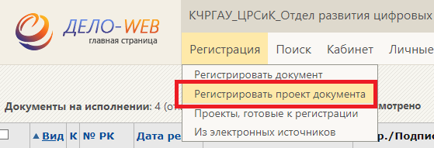
Далее выбираем нужную группу документов для ответа.
Если письмо делается на Бланке СВОЕГО подразделения, то выбираем группу СВОЕГО подразделения.
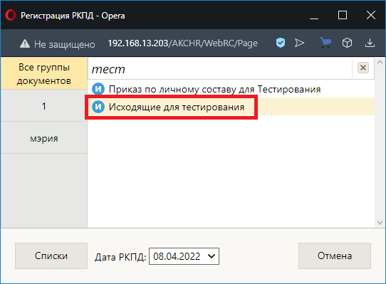

Если письмо делается НЕ на СВОЕМ Бланке, то выбираем группу Исходящие документы
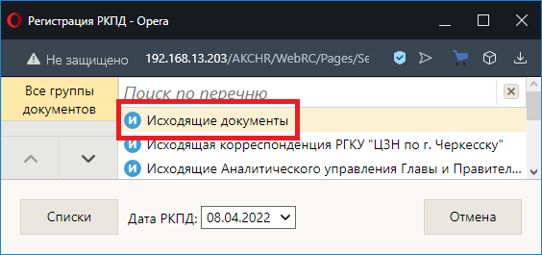
Далее открывается стандартное окно проекта и заполняется по аналогии с РКПД инициативного письма, нужно заполнить необходимые данные, поля: Состав, Содержание, Примечание. Рег. номер, Дата, Доступ и Исполнитель заполняется автоматически.

Увидеть группу, создаваемого документа можно в верхнем правом углу, открывшегося окна
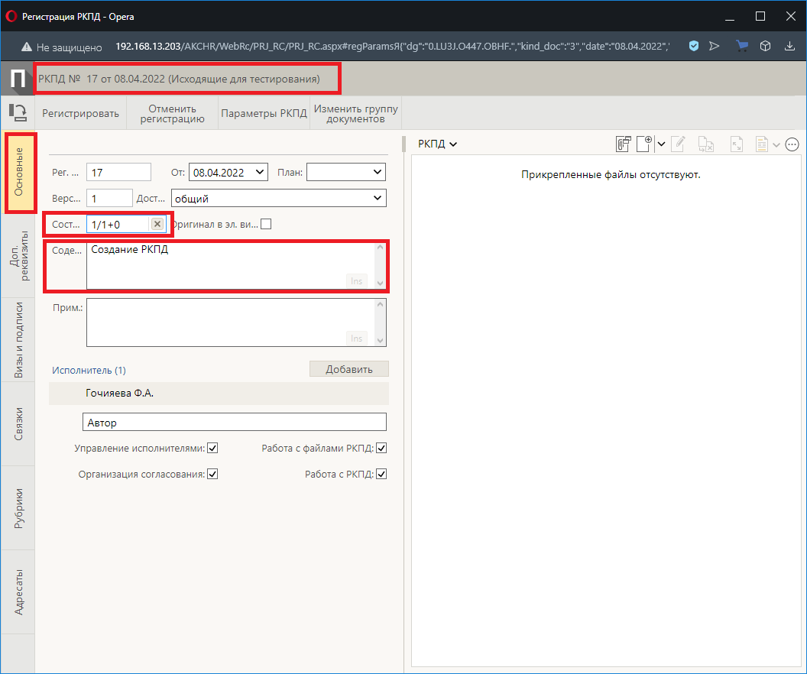
Прикрепить файл, заранее подготовленный текст письма или ответа в шаблоне, выданном вам технологами. Расширение файла .docx.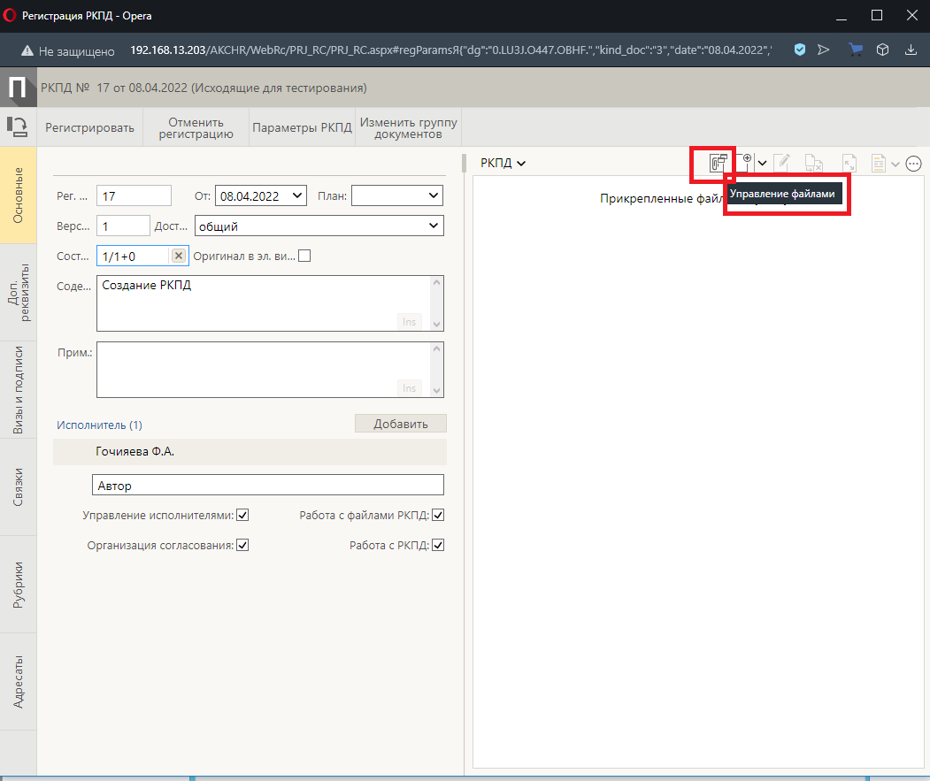
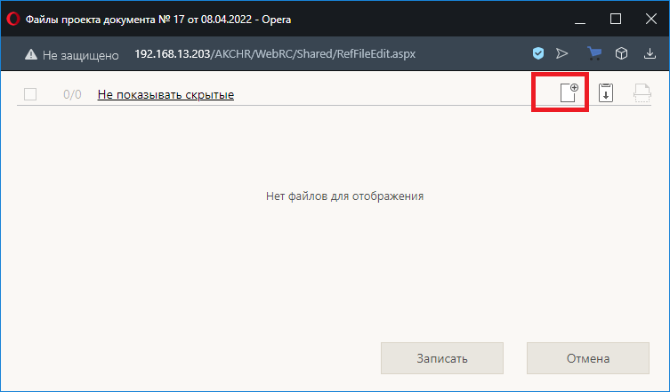

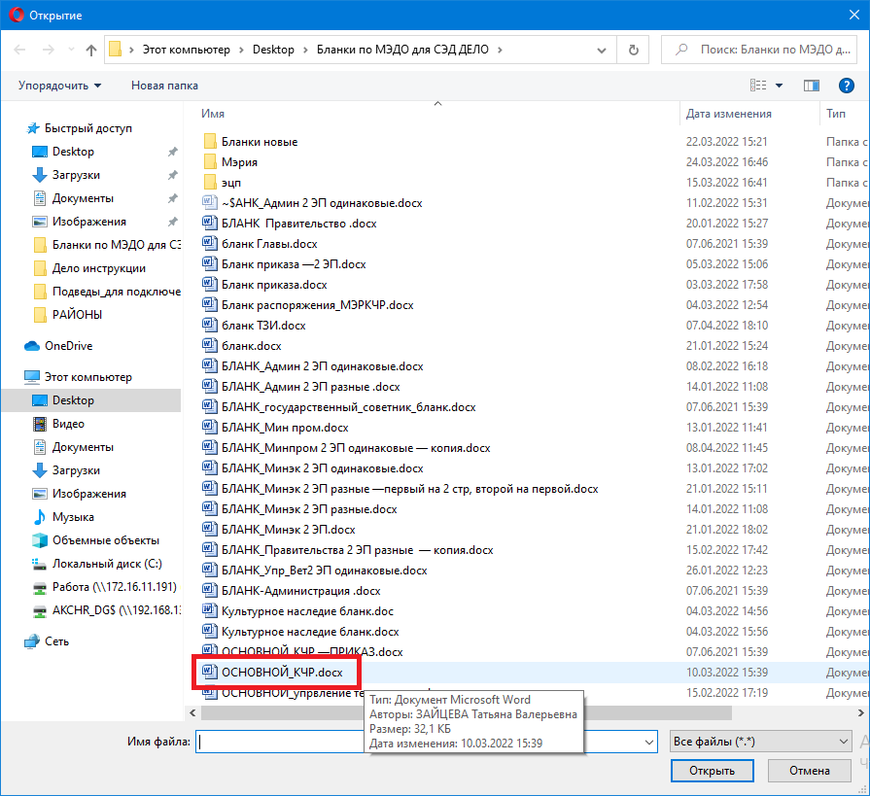
В управлении файлами необходимо выбрать тип файла – Основной.
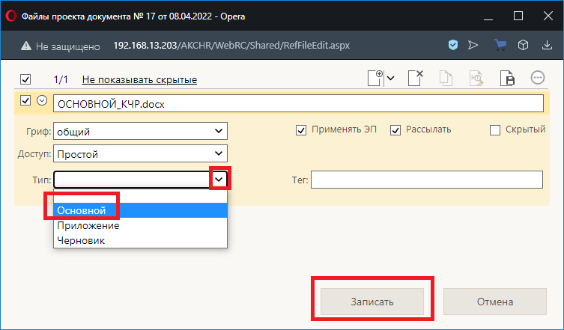
В файлах приложения допускается поле «Тип» оставлять пустым (Рекомендуется оставлять пустым, если Приложение уже в формате pdf или же размер файла превышает 1Мб). Исключение составляют случаи, когда необходимо файлы основного документа и файлы приложений объединить в единый файл .pdf после конвертации.

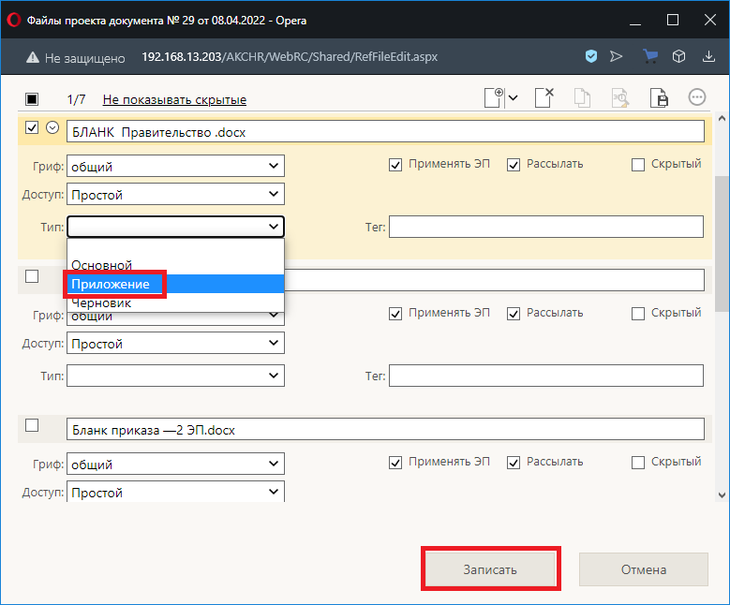
Текст отобразится в правой части РК. Таблицы, отмеченные на рисунке метки ([Авто_рег.ном], [Авто_Штамп_ЭП]) сдвигать или трогать нельзя. Это места для отображения рег.номера РК исходящего документа и штампа электронной подписи. Информация там отображается автоматически после регистрации РК. Также видим, что перед названием файла красными буквами появилось название Типа [Основной] и это правильно.
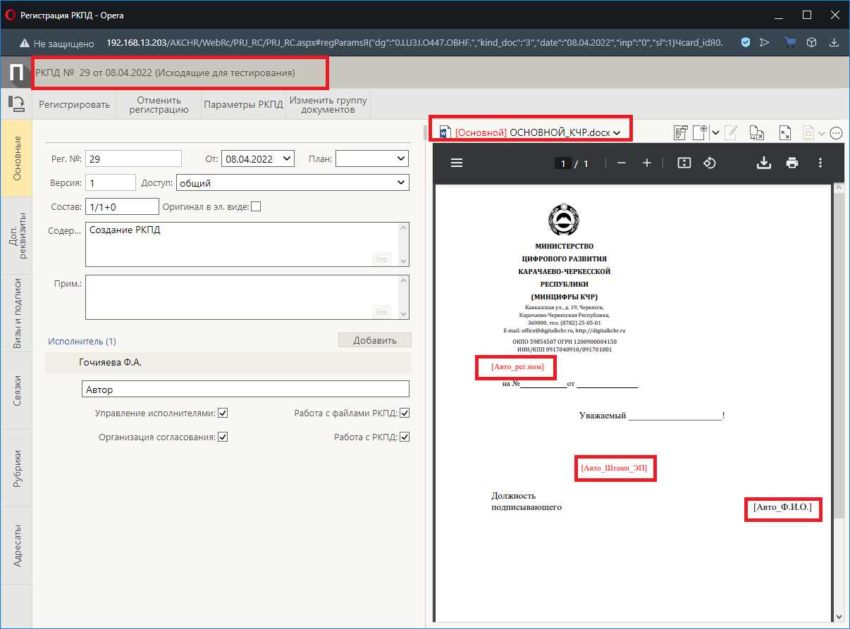

Далее необходимо выбрать адресата. В открывшемся окне с помощью справочников «Организации», «Граждане» и «Подразделения» выберите адресата.
• , если адресатом является организация или ее представитель;
• , если адресатом является гражданин;
• , если адресат внутренний.

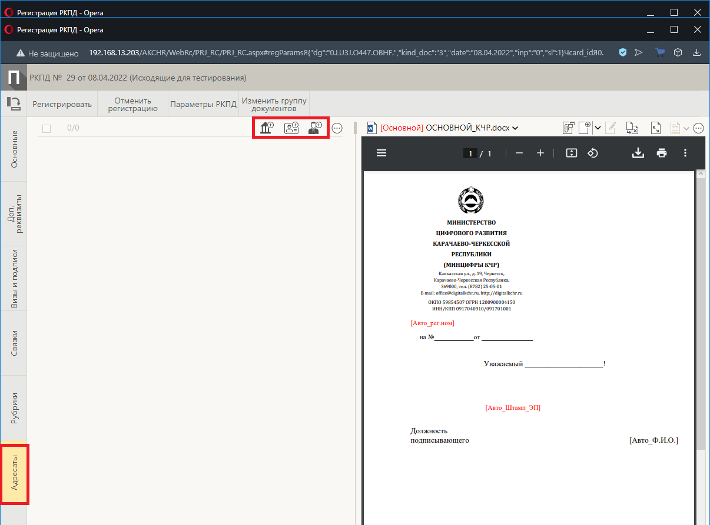

После заполнения информации о РКПД выполняется отправка на визирование/согласование и подпись РКПД. Если визирующих нет, то производится отправка сразу на подпись. Визирующих, может быть, 1 или несколько должностных лиц. Для отправки на согласование и утверждение нужно открыть вкладку «Визы и подписи», сначала нажимаем кнопку «Добавить визирующего».
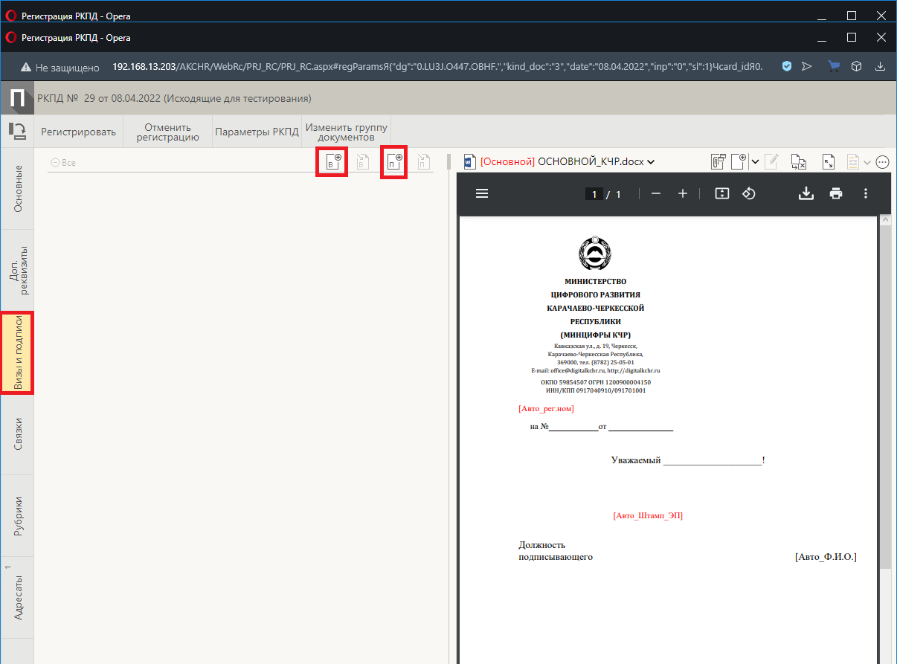

С помощью кнопки «Добавить визирующих» выбрать руководителей из заранее подготовленных списков должностных лиц
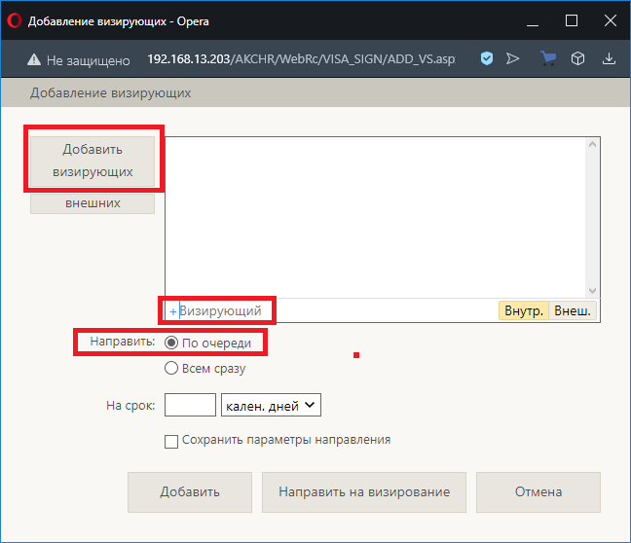
или же можно вписать фамилию в строку поиска и найти по справочнику, которые будут согласовывать проект.
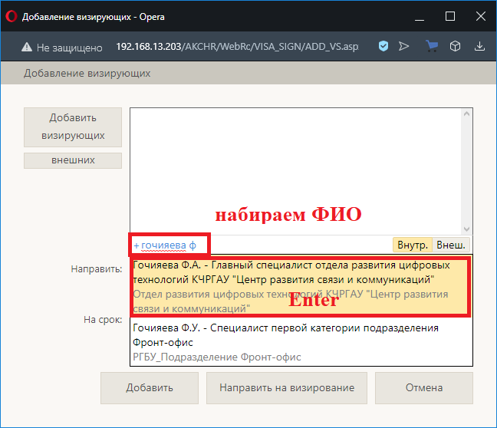
Написать срок, в который необходимо согласовать РКПД и нажать «Направить на визирование».
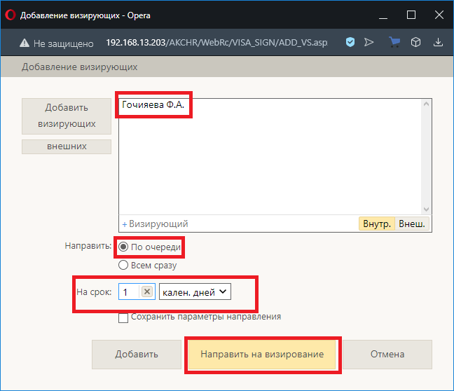
Если визирующих более одного, то просто всех перечисляем и добавляем, задаем параметры визирования.

Далее мы добавляем подписывающее должностное лицо через кнопку добавить подписывающего.
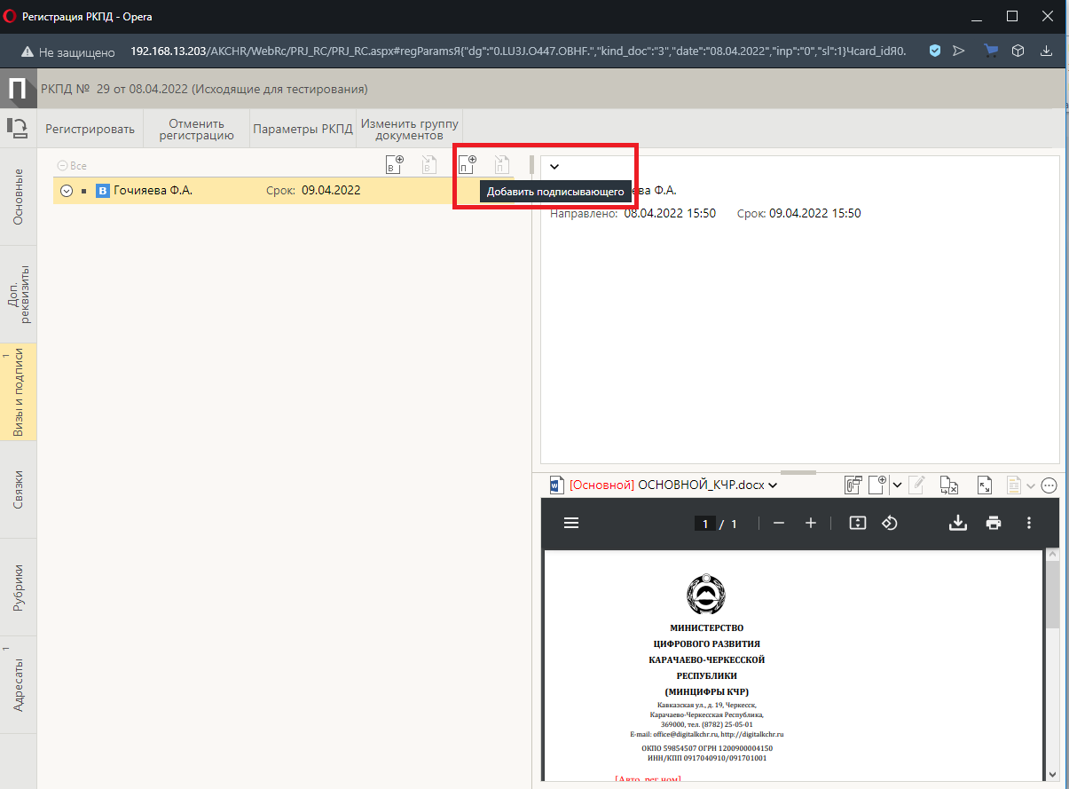
В случае присутствия визирующих, для подписанта мы нажимаем кнопку «ДОБАВИТЬ» а не кнопку «направить на подпись»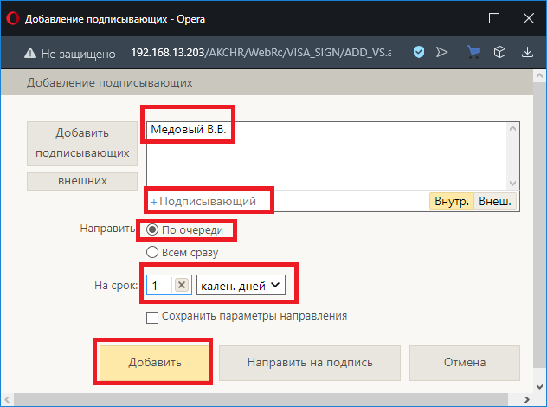

В РКПД отобразится информация о направлении на визу и добавлении подписанта, если все правильно сделано, то напротив фамилий Визирующих должны проставиться даты (Самый первый со сроком, остальные в очереди, пока первый не завизирует, ко второму на визирование не попадет, после того, как завизирует последний в очереди, автоматически документ уходит на Подпись, при этом вложенный файл с типом Основной, конвертируется из docx в pdf, если этого не произошло, то далее необходимо нажать «Регистрировать».
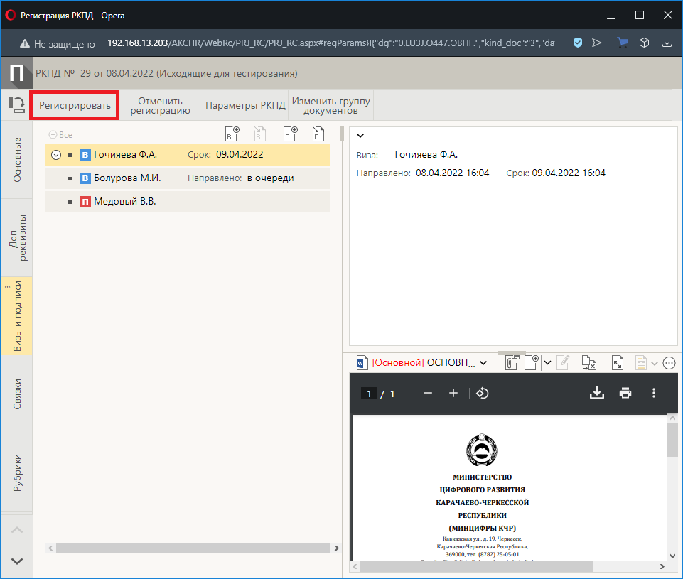

После регистрации РКПД попадает руководителю в папку «На визирование».
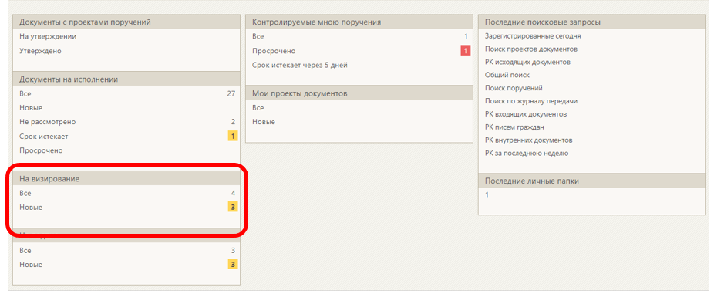

Чтобы его завизировать нужно открыть РКПД и найти функцию «Визировать».
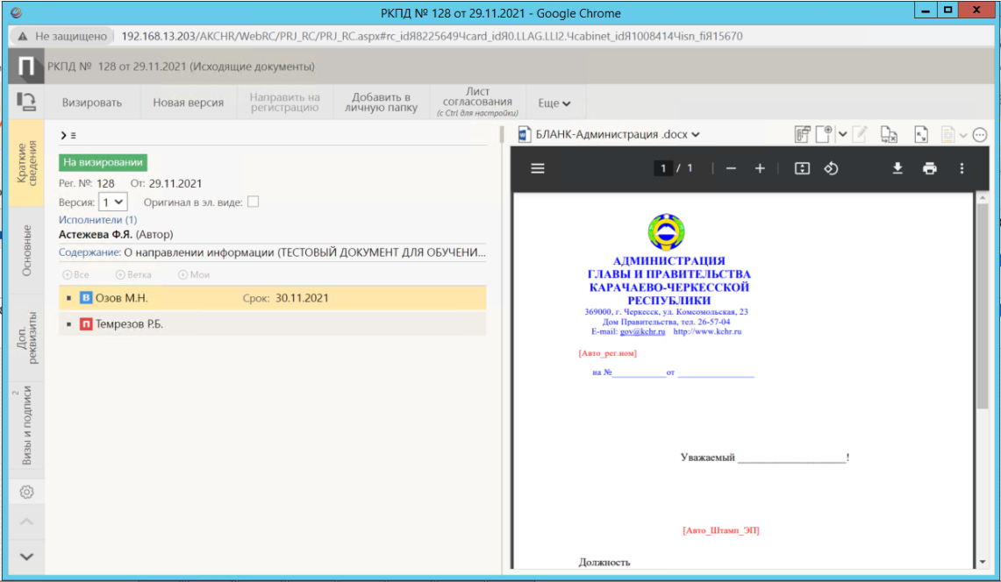

В появившемся окне указать визу: согласен/не согласен. Написать комментарий, если необходимо и нажать «Записать».
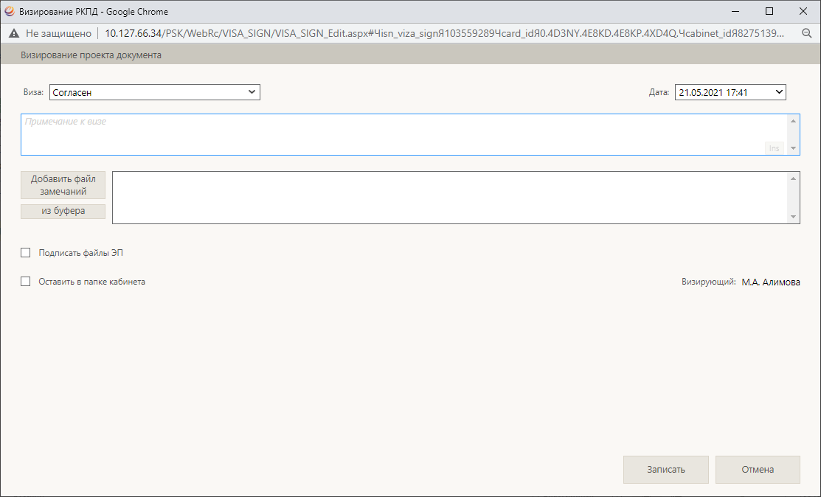

Проект, зарегистрированный (сохраненный) пользователем, находится у него в папке «Мои проекты документов».
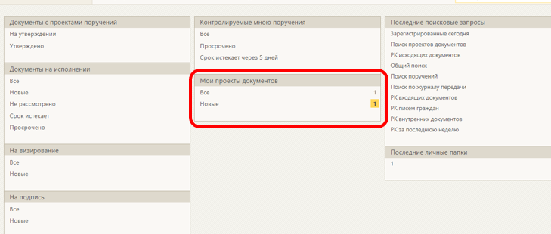

Зайдя в папку, можно увидеть статус проекта (завизировал руководитель проект или еще нет).
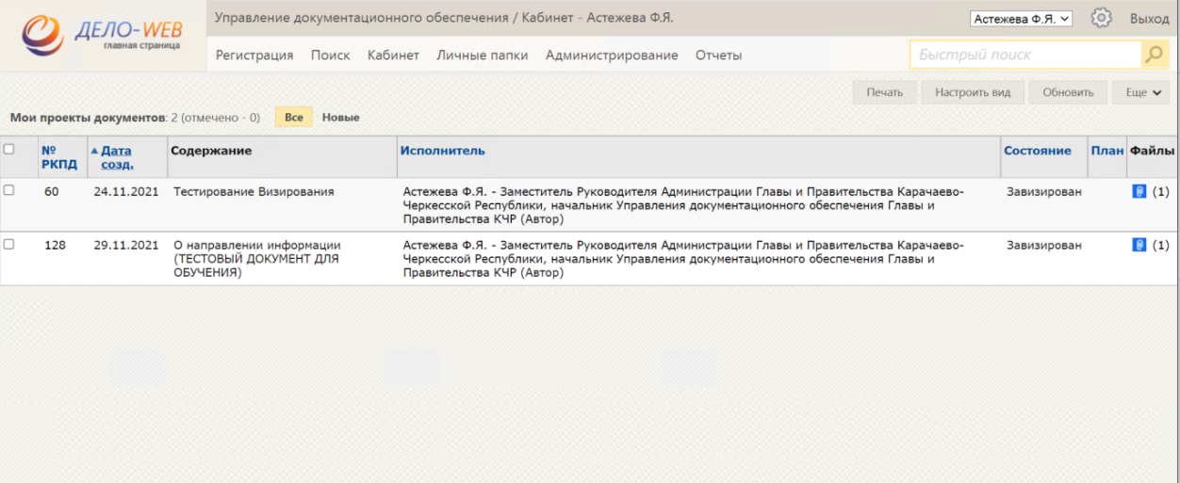

После того как все визирующие поставят положительные визы в РКПД, проект будет отправлен на подпись автоматически. Если все сделано корректно, то в момент отправки на подпись произойдет конвертация файла .docx в файл .PDF для отображения ЭП после регистрации.
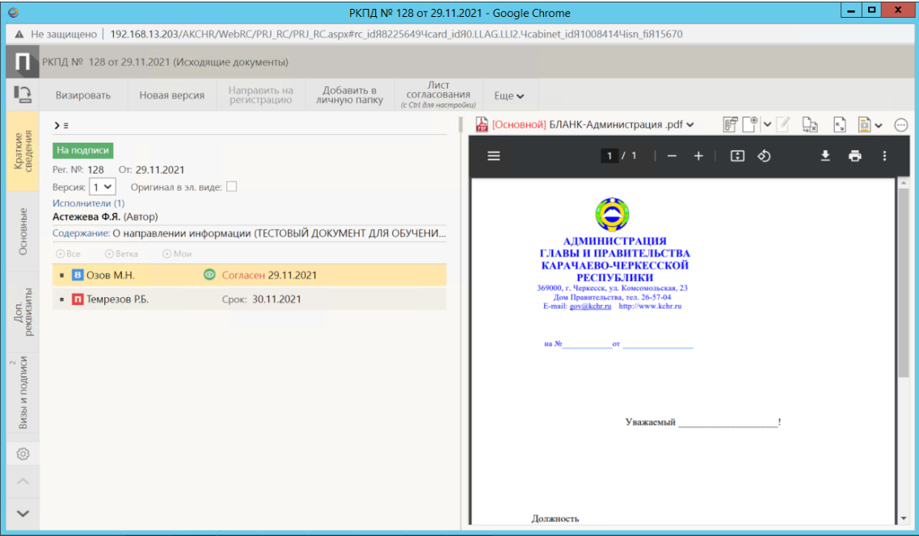

РКПД отправляется в папку «На подпись» в кабинет руководителя. 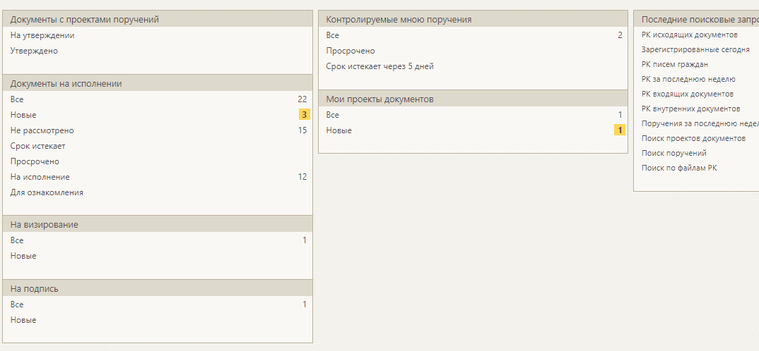

Руководителю необходимо подписать проект, для этого нужно зайти в него, выбрать функцию «Подписать».
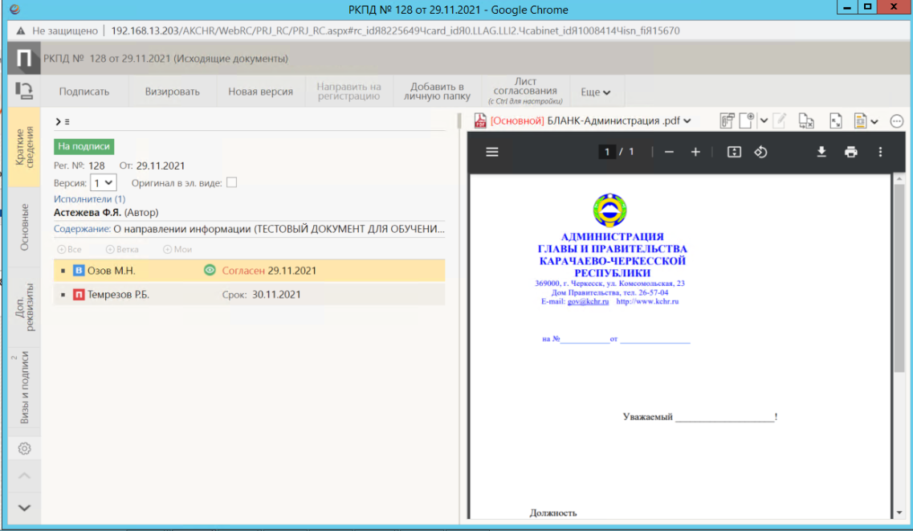

Поставить переключать в нужное положение, при необходимости написать комментарий и записать.
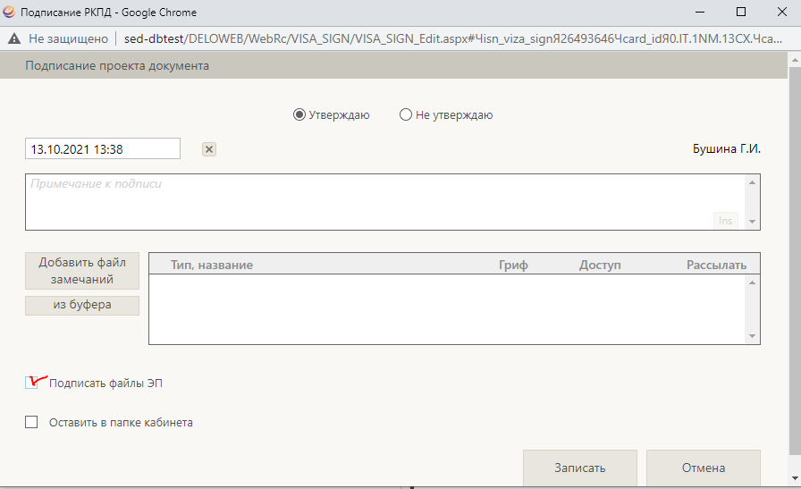

В кабинете исполнителя снова можно отследить статус проекта.
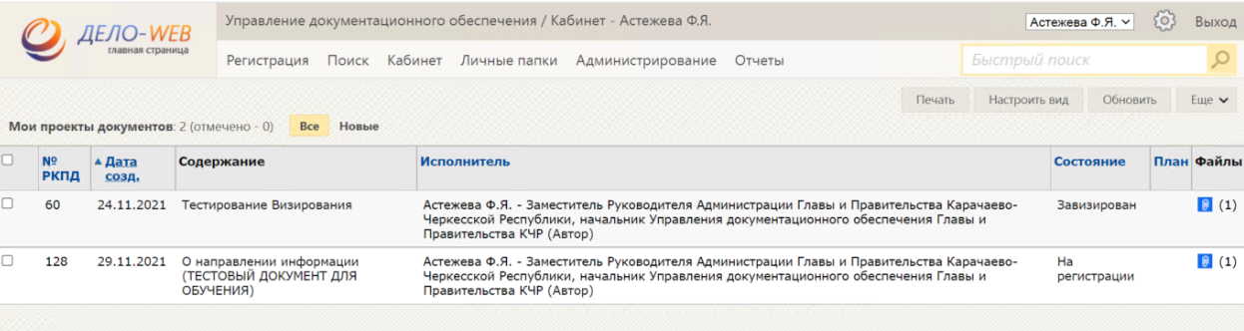
Если кто-то из визирующих или подписывать ставит визу/подпись не согласен/не утверждаю, то необходимо сделать новую версию проекта, поменять файл в соответствии с рекомендациями руководителя и снова направить на согласование/подписание.
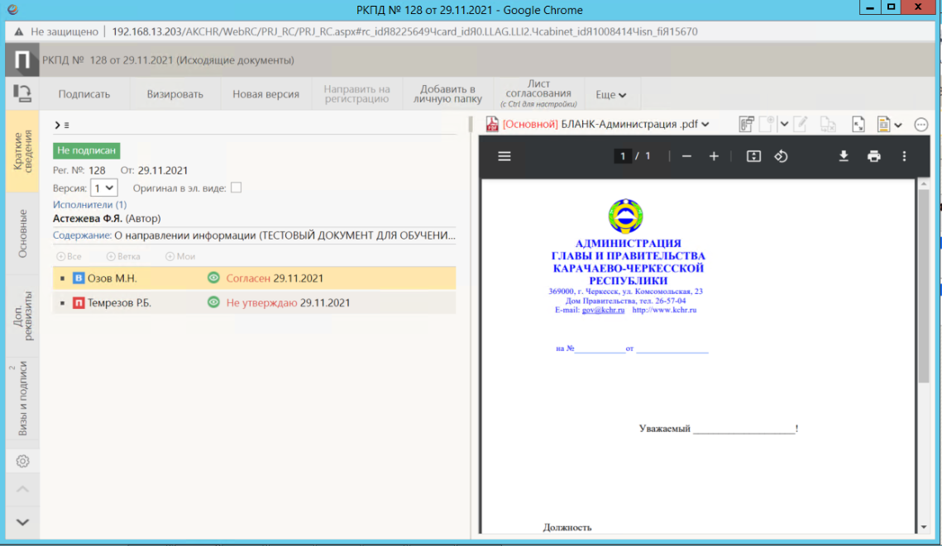

После регистрации РК из РКПД в системе появляется электронный документ, который можно найти по поиску и посмотреть визуализацию ЭП. До момента регистрации ЭП можно проверить и посмотреть в кабинете исполнителя, он находится в папке мои проекты документов до момента регистрации.
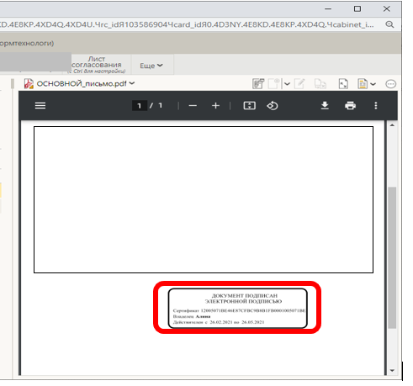
РКПД после регистрации уходит из кабинета исполнителя далее к ним и зарегистрированных на их основе РК можно обратиться, используя модуль «ПОИСК документов».
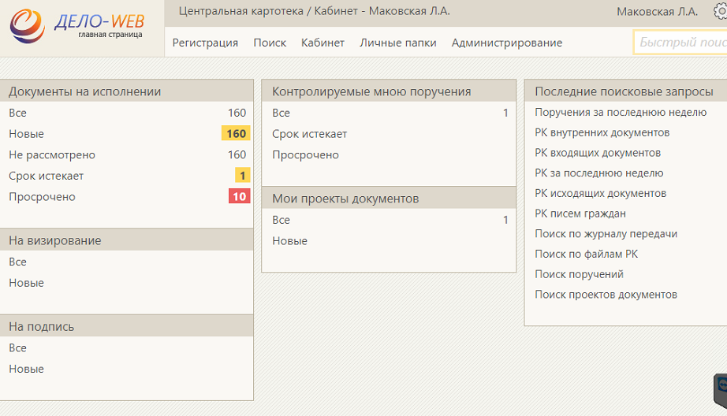

Если известен только номер РКПД, а номер РК неизвестен, заходим в Поиск проектов документов, задаем параметры поиска и открываем найденный документ, на панели слева есть вкладка «СВЯЗКИ»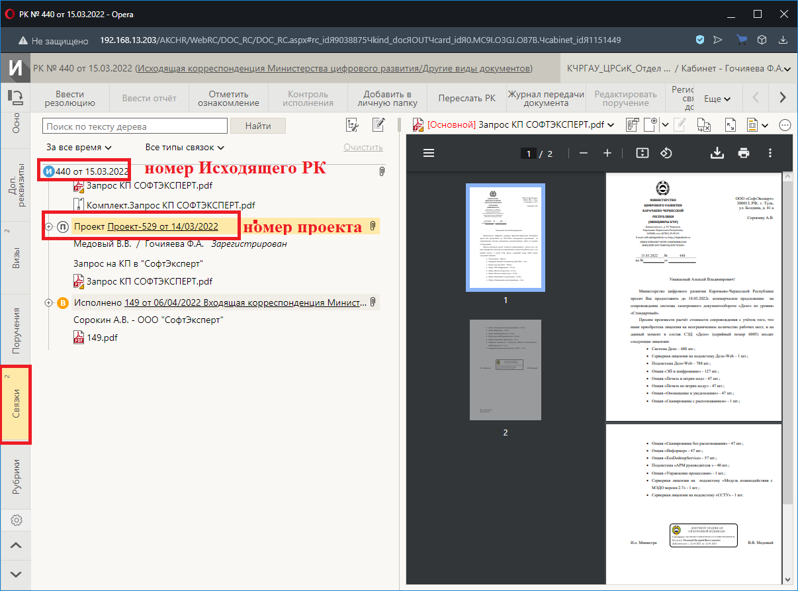
Точно также можно найти через «СВЯЗКИ» сам проект

